实验二 自定义ROS通信与编程实现

一、实验目的与要求
1）熟练掌握ROS命令获取节点、话题、话题消息、服务、服务消息与参数的信息；
2）利用python语言，编程实现一个自定义通信，包括新建节点，发布话题，定义服务，接收服务消息等功能。
3）掌握以编码的方式实现乌龟运动的控制、乌龟位姿的订阅、乌龟生成与乌龟窗体背景颜色的修改；

二、实验类型
验证性实验

三、实验原理及说明

1、ROS程序控制原理
小乌龟运动控制的实现程序中，关键节点有两个，一个是乌龟运动显示节点turtlesim_node，另一个是控制节点。二者是订阅-发布模式实现通信的，乌龟运动显示节点直接调用即可，运动控制节点在ROS系统验证安装是否成功时，是使用的 turtle_teleop_key命令，通过键盘控制的。
本实验中，小乌龟是通过程序来进行控制，因此需要另行自定义控制节点。
控制节点自定义时，首先需要了解控制节点与显示节点通信使用的话题与消息，可以使用ros命令结合计算图来获取。
了解了话题与消息之后，通过 Python 编写运动控制节点，通过指定的话题，按照一定的逻辑发布消息即可。
实现流程：
- 通过计算图，结合ros命令获取话题与消息信息。
- 编码实现运动控制节点。
- 启动 roscore、turtlesim_node 以及自定义的控制节点，查看运行结果。

2、

四、实验主要仪器设备和材料
电脑，ubuntu 、ROS系统和python IDE

五、实验内容和步骤

安装python
在桌面打开终端，依次输入以下命令（详细命令见文件：安装python.txt）.1、sudo apt-get install python-rosinstall python-rosinstall-generator python-wstool build-essential
2、sudo rosdep init
3、rosdep update
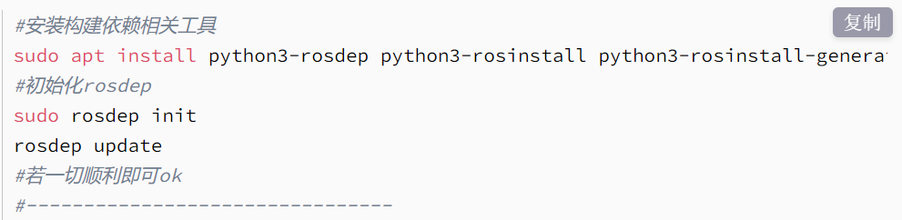
执行完后，结果如下图所示
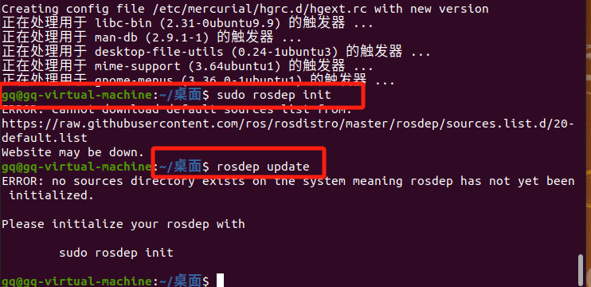
注意：1、上面截图中命令都放在“安装python.txt”文件，可每行单独拷贝使用。
2、上面截图中 “#”开头行是注释行
3、若出现相关问题，可参考上面txt文件后半部分解决（上面截图有error，就是用txt里相关方法修改完成）

- 配置终端
在终端输入：
sudo apt install terminator
配置完成后的部分信息截图
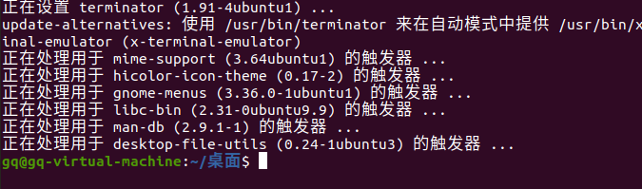
- 查看计算图
在/teleop_turtle 节点与/turtlesim节点间，有话题turtle1/cmd_vel

发布者publisher编程实现：控制小乌龟转圈
1）指发布程序代码给海龟仿真器，控制小乌龟运动
2）发布者程序实现流程
- 初始化ROS节点；
- 向ROS Master注册节点信息，包括发布的话题名和话题中的消息类型；
- 创建消息数据；
- 按照一定频率循环发布消息。

1）创建工作空间
注意：1、# 后面文字为注释作用，解释该行功能等；
2、从这里到文档最后，凡是有“ #”及该行出现该符号以后的文字与字符，都无须输入。如 ：mkdir -p ~/catkin_ws/src #创建目录
#创建目录 用于解释，因此是无须输入的
在主目录终端输入：
mkdir -p ~/catkin_ws/src #创建目录
cd ~/catkin_ws #进入catkin_ws目录
catkin_init_workspace #初始化文件夹
#src文件中创建了一个 CMakeLists.txt 的文件，目的是告诉系统，这个是ROS的工作空间。

2）编译工作空间

#需要在整个工作目录下编译
#编译完成后，会出现build 和 devel两个文件夹
cd ~/catkin_ws/
catkin_make
#生成install文件夹
catkin_make install

3）设置环境变量
echo "source ~/catkin_ws/devel/setup.bash" >> ~/.bashrc
source ~/.bashrc
#查看当前环境变量
echo $ROS_PACKAGE_PATH

4）创建功能包
#std_msgs：包含常见消息类型,标准消息库
#roscpp：使用C++实现ROS各种功能
#rospy：使用python实现ROS各种功能
#test_pkg就是其中一个功能包，还可以下载其他功能包
cd ~/catkin_ws/src
catkin_create_pkg test_pkg std_msgs roscpp rospy

test_pkg文件夹下，package.xml是功能包的描述文件，CMakeLists.txt定义编译规则，编译出的文件在devel目录下的include文件夹(头文件)和lib文件夹(可执行文件)

5）编译功能包
在终端输入：
cd ~/catkin_ws
catkin_make

catkin_make后报错误代码：The specified base path “/home/ubuntu/catkin_ws” contains a CMakeLists.txt but “catkin_make” must be invoked in the root of workspace…..
出现这种情况的原因是catkin_init_workspacce的时候，出现下面这句：
Creating symlink “/home/ubuntu/catkin_ws/CMakeLists.txt” pointing to “/opt/ros/indigo/share/catkin/cmake/toplevel.cmake”
将当前工作空间下的CMakeLists.txt与/ros/下的cmake做了链接
解决方法，在终端输入：
cd ~/catkin_ws
unlink /home/youpath/catkin_ws/CMakeLists.txt
注意：上面第二个命令中的youpath，要替换为机器名称，
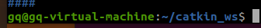
上图中，@前的gq，就是机器名称

unlink命令后，继续编译：catkin_make

6）再次创建功能包
在终端输入：
#下面的服务功能都需要依赖以下功能包，故创建learning_topic功能包
cd ~/catkin_ws/src
catkin_create_pkg learning_topic roscpp rospy std_msgs geometry_msgs turtlesim

7）创建python文件
准备好ros下的python环境后，可以编写文件，控制小乌龟移动了。
在终端输入：
gedit velocity_publisher.py
chmod +x *.py #授予系统编译python文件的权限

gedit命令后，会打开一个窗口，点击窗口右上角的保存，会在下图所示目录保存该文件：velocity_publisher.py
本步骤中打开的终端见下图
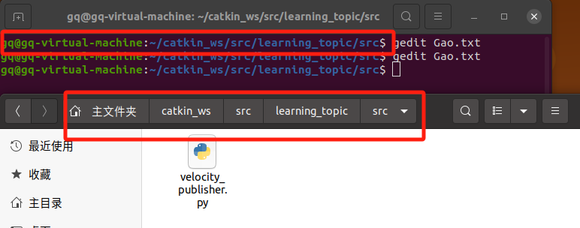
注意：1）进入到下红框的目录后，再右键选择“在终端打开”
2）gedit 命令用于创建并打开一个文件。

8、修改CMakeLists中数据
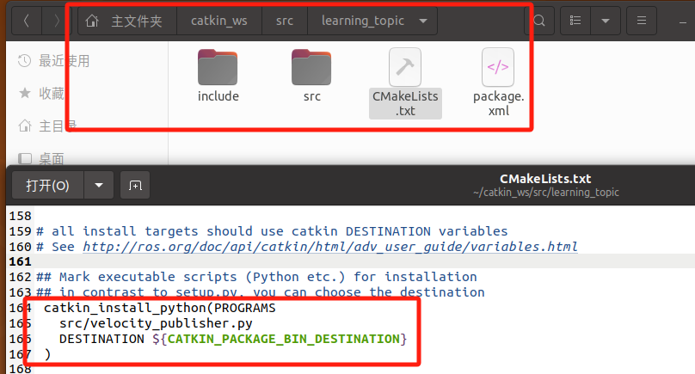
按上图中第1个红框所示目录，打开CMakeLists.txt，按下红框修改文件中的相应行（164-167行，方法：去掉该行第1个字符 #,注意第165行）

5）编译功能包
启动小乌龟转圈程序。
第一步：roscore 启动ros系统
第二步：rosrun turtlesim turtlesim_node 启动小乌龟
第三步：source devel/setup.bash
rosrun my_turtle_package draw_circle 启动小乌龟转圈程序

6）修改程序，并记录
尝试修改以上程序，使得小乌龟按矩形轨迹运动（矩形大小自定）。
记录，以用于实验报告撰写。

9）编写小乌龟运动控制程序
#! /usr/bin/env python
"""
编写 ROS 节点，控制小乌龟画圆
准备工作:
1.获取topic(已知: /turtle1/cmd_vel)
2.获取消息类型(已知: geometry_msgs/Twist)
3.运行前，注意先启动 turtlesim_node 节点
实现流程:
1. 导入python程序包
2.初始化 ROS 节点
3.创建发布者对象
4.循环发布运动控制消息
"""

import rospy #导入python程序包
from geometry_msgs.msg import Twist

if __name__ == "__main__":
# 2.初始化 ROS 节点
rospy.init_node("control_circle_p")
# 3.创建发布者对象 # 创建一个Publisher，发布名为/turtle1/cmd_vel的topic，消息类型为geometry_msgs::Twist，队列长度10
pub = rospy.Publisher("/turtle1/cmd_vel",Twist,queue_size=1000)
# 4.循环发布运动控制消息
rate = rospy.Rate(10) #设置循环的频率
msg = Twist() # 初始化geometry_msgs::Twist类型的消息
msg.linear.x = 1.0
msg.linear.y = 0.0
msg.linear.z = 0.0
msg.angular.x = 0.0
msg.angular.y = 0.0
msg.angular.z = 0.5

while not rospy.is_shutdown():#判断rospy是否是关闭状态，如果不是运行以下代码
pub.publish(msg) #发布消息
rate.sleep() # 按照循环频率延时
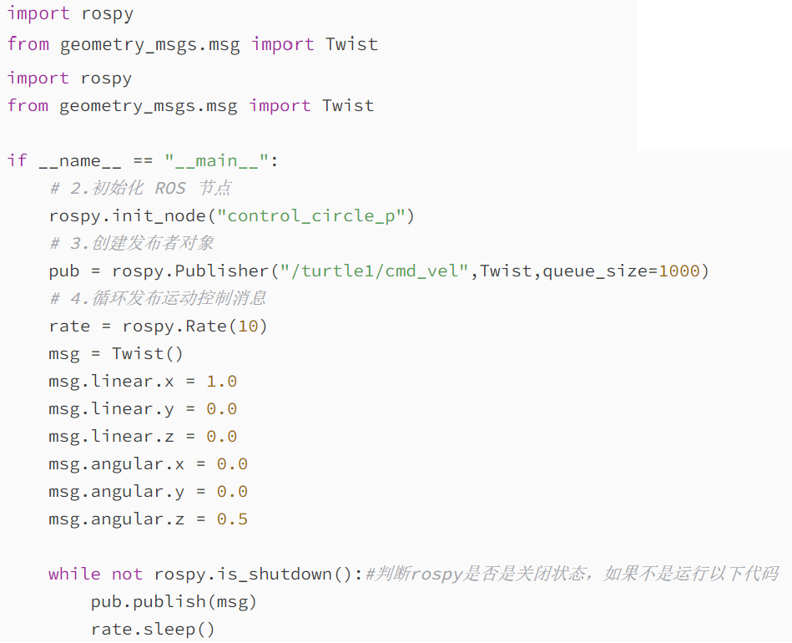
把以上代码输入到刚创建的python文件

10）编译运行
回到主目录，运行终端（在命令模式下，回到主目录的命令是：cd ~），输入命令：
catkin_make

再新打开3个主目录终端，分别运行：
roscore
rosrun turtlesim turtlesim_node
rosrun learning_topic velocity_publisher.py
最终结果见下图
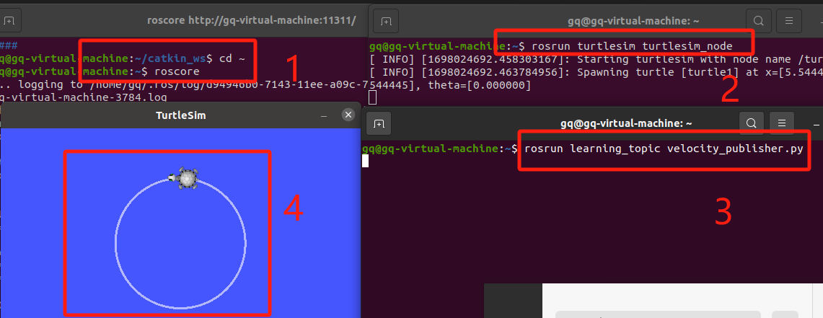

11）修改程序，并记录
尝试修改以上程序，使得小乌龟按矩形轨迹运动（矩形大小自定,或按其他任意形式的轨迹进行运动）。
记录，以用于实验报告撰写。

六、撰写实验报告
按以上指导书完成实验，记录相关实验内容与数据，撰写实验报告
报告至少包括：
- 认真总结实验流程，并记录（可配图）；
- 总结发布者程序实现流程，并记录（可配图）；
3、程序源码；

附录1 sudo rosdep init 或 rosdep update 命令有错误时修改办法

一、错误现象
sudo rosdep init 命令后报下面：
ERROR: cannot download default sources list from:
https://raw.githubusercontent.com/ros/rosdistro/master/rosdep/sources.list.d/20-default.list
Website may be down.

或者
rosdep update命令后报类似错误

二、原因
有些文件里有键值：https://raw.githubusercontent.com
在更新的过程中，会访问这些键值，从而访问这个网址，所以出错。

三、解决思路
在进行rosdep init 的时候访问raw.githubusercontent.com，这个其实就是github的用户数据服务器。rosdep 程序下载的就是github.com/ros/rosdistro这个包里的yaml文件。
因此得到一个思路就是：首先下载github.com/ros/rosdistro包，将下列文件里面的默认的进入raw.githubusercontent.com去下载文件的url地址全部改为本地的下载的包的地址。

四、解决流程

1、下载文件包
首先进入github.com/ros/rosdistro去把这个包下载下来

2、修改包中数据、完成系统配置
1）把包放到ubuntu系统根目录下，文件夹命名为：rosdistro
2）修改各文件中键值
手动浏览到rosdistro/ rosdep/source.list.d/下的文件20-default.list，将这个文件中指向raw.githubusercontent.com的url地址全部修改为指向本地文件的地址，也就是该下载好的包的地址：
修改好的样例如下（是20-default.list文件里的内容）：（此段后有注意事项说明）：
# os-specific listings first
yaml file:///home/xxx/rosdistro/rosdep/osx-homebrew.yaml osx

# generic
yaml file:///home/xxx/rosdistro/rosdep/base.yaml
yaml file:///home/xxx/rosdistro/rosdep/python.yaml
yaml file:///home/xxx/rosdistro/rosdep/ruby.yaml
gbpdistro file:///home/xxx/rosdistro/releases/fuerte.yaml fuerte

# newer distributions (Groovy, Hydro, ...) must not be listed anymore, they are being fetched from the rosdistro index.yaml instead

注意：1、下面这行是从上面修改的样例中摘录的，用于说明修改注意事项
file:///home/xxx/rosdistro/rosdep/osx-homebrew.yaml
2、上面这句中，下载文件的文件没修改前，rosdep前有master，这个master必须删掉。因为rosdistro文件夹里没master文件夹了，直接是rosdep文件夹即可。
2、file后面的/ 有3个；
3、XXX 应改为你自己计算机的名字，示例如下：
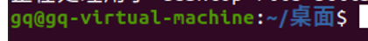
@ 前面的gq，即是我的计算机名称，XXX就应该改为gq
3）继续修改以下4个文件
sudo gedit /usr/lib/python3/dist-packages/rosdep2/sources_list.py
sudo gedit /usr/lib/python3/dist-packages/rosdep2/rep3.py
sudo gedit /usr/lib/python3/dist-packages/rosdep2/ gbpdistro_support.py
sudo gedit /usr/lib/python3/dist-packages/rosdistro/__init__.py
方法：完整拷贝sudo gedit开头及可能由于换行导致的显示在下一行的完整的命令代码，在ubuntu终端中粘贴，运行后，会打开一个文件，在文件中，找到http://raw.githubusercontent.com 这种网址的关键词，全部修改为：
file:///home/xxx
示例如下图红框（无master）：
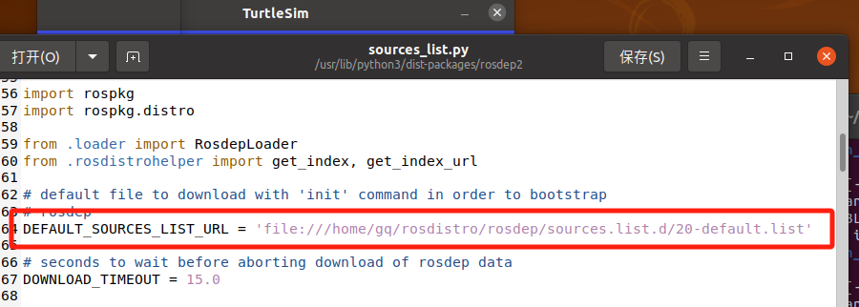
注意：如果未删掉master，会出错，纠正方法如下：
1、错误描述：
ming@ming:~$ sudo rosdep init
ERROR: default sources list file already exists:
/etc/ros/rosdep/sources.list.d/20-default.list
Please delete if you wish to re-initialize
2、解决办法：
执行以下命令，删除已经存在的初始化文件：
sudo rm /etc/ros/rosdep/sources.list.d/20-default.list

4）再次初始化与更新 ros中的python相关配置
在终端输入：
rosdep update
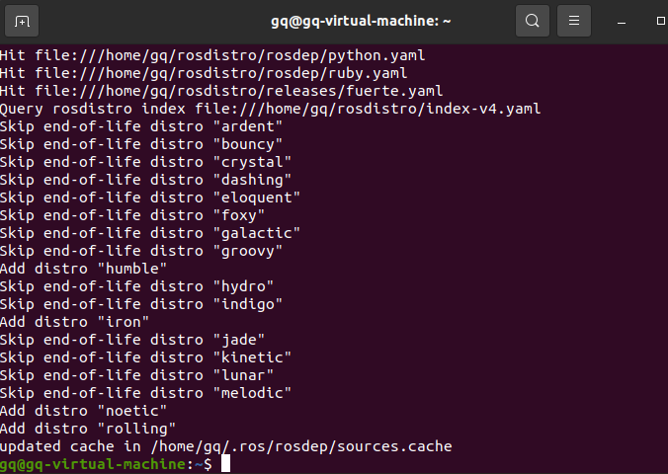
无错误，成功！

